TEMA 1.- BIOELEMENTOS, AGUA Y SALES MINERALES

BIOELEMENTOS: CONCEPTO Y CLASIFICACIÓN

Los bioelementos son aquellos elementos químicos que forman parte de los seres vivos. De la tabla periódica de los elementos unos 70 aparecen en los seres vivos, de ellos unos 25 aparecen en todos los seres vivos.

La clasificación más común de los bioelementos o elementos biogénicos es atendiendo a su abundancia en los seres vivos, dividiéndose en:

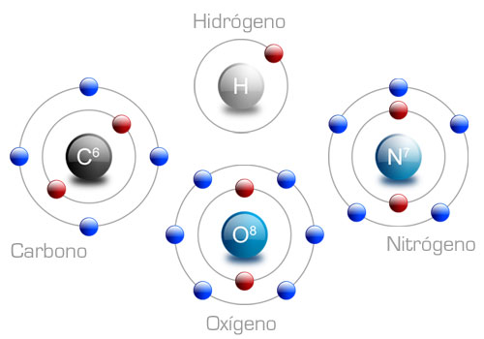
- Bioelementos primarios: son los bioelementos más abundantes en los seres vivos (casi el 99%), son 6: C, H, O, N, P y S. Tan solo los 3 primeros (C, H y O) constituyen más del 95% de los bioelementos de los seres vivos. Estos 6 bioelementos son tan abundantes porque son los que forman la mayor parte de la composición de nuestras biomoléculas (H₂O, glúcidos, lípidos, proteínas y ácidos nucleicos), debido a que forman enlaces covalentes estables al tener un bajo número de electrones, pues los electrones compartidos en los enlaces están próximos al núcleo, y por tanto, las moléculas originadas son estables.

El carbono es especialmente importante porque forma 4 enlaces covalentes con otros carbonos o con los demás bioelementos primarios. Los enlaces que realiza el átomo de carbono pueden ser simples, dobles o triples.
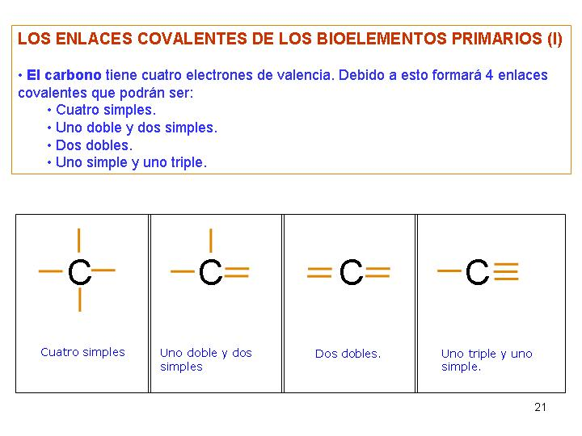

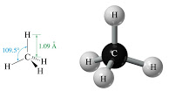

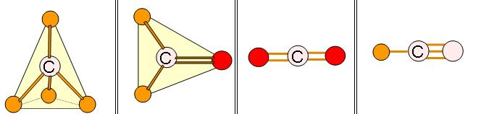
La geometría espacial varía según los enlaces simples, dobles o triples que tenga el carbono.

Al unirse átomos de carbono entre sí, pueden dar cadenas lineales, ramificadas e incluso cerradas (anillos), lo que permite crear una gran variedad de estructuras moleculares orgánicas distintas. Ningún otro elemento químico puede formar moléculas estables de tamaños y formas tan diferentes, ni con tal variedad de grupos funcionales que origina al unirse con los otros bioelementos primarios. Ello explica que, a pesar de la relativa escasez del carbono en la corteza terrestre, sea el elemento en el que se basa la química de los seres vivos. Ejercicio: ¿Por qué el C es el elemento en el que se basa la química de los seres vivos?
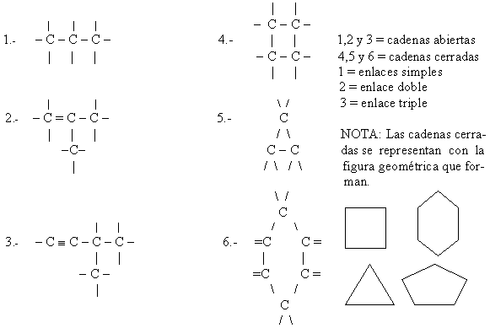
Arriba: variedad de estructuras moleculares al unirse átomos de carbono entre sí. Abajo derecha: algunos grupos funcionales que se forman al unirse el carbono con otros bioelementos primarios.
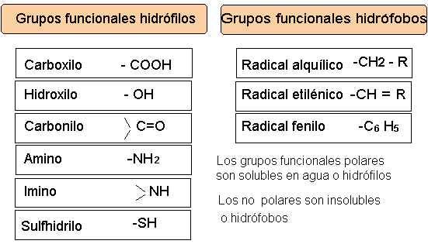
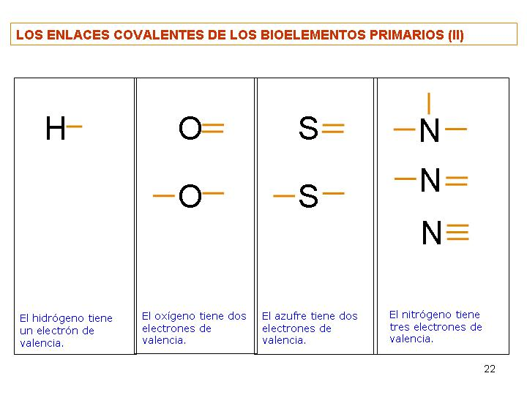

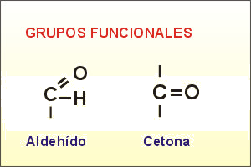

- Bioelementos secundarios: son bioelementos menos abundantes en los seres vivos que los anteriores, pero son necesarios para el correcto funcionamiento del organismo. Son: Ca²⁺, Cl⁻, K⁺, Na⁺ y Mg²⁺.

Estos bioelementos forman la mayor parte de las sales minerales disueltas en los seres vivos, regulando la cantidad de líquidos en las células y tejidos por ósmosis. Además muchos forman parte de moléculas con importantes funciones como enzimas, hormonas, vitaminas…por ejemplo el magnesio forma parte de la clorofila. Además tienen también funciones específicas por ejemplo el calcio es necesario para la contracción muscular o la coagulación sanguínea y forma parte de los huesos, el sodio, potasio y cloro son necesarios para la transmisión del impulso nervioso…

- Oligoelementos o elementos vestigiales: son bioelementos que aparecen en pequeñísimas concentraciones (menos del 0,1%), a pesar de esto, son necesarios para el correcto funcionamiento del organismo. Por ejemplo el hierro (Fe) a pesar de haber menos de 0,1% en nuestro cuerpo, forma parte de la hemoglobina que es una proteína de los glóbulos rojos que transporta el oxígeno y sin el Fe la hemoglobina no puede coger el oxígeno y moriríamos. Los oligoelementos se dividen en dos:

- Oligoelementos esenciales en todos los seres vivos que son el Fe, Mn, Cu, Zn y Co.

- Oligoelementos no esenciales en todos los seres vivos como el I que forma parte de la hormona tiroxina que regula nuestro metabolismo. Sin embargo en otros seres vivos pueden no existir estos oligoelementos.

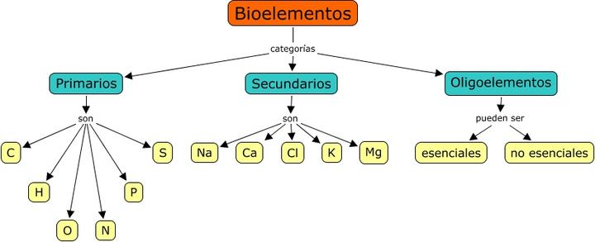

Algunos autores clasifican los oligoelementos dentro de bioelementos secundarios, cualquiera de las dos clasificaciones es buena.

BIOMOLÉCULAS: CONCEPTO Y CLASIFICACIÓN

Los biomoléculas son aquellas moléculas (tienen más de 1 átomo) que forman parte de los seres vivos. A diferencia de los bioelementos que se extraen de la materia viva por métodos químicos agresivos, las biomoléculas se pueden extraer de los seres vivos por métodos físicos, como la filtración, la diálisis, la cristalización, la centrifugación, la cromatografía y la electroforesis. También se denominan principios inmediatos. Se clasifican en orgánicas e inorgánicas, dependiendo de si son moléculas exclusivas de los seres vivos (sólo aparecen en ellos) o no son exclusivas de los seres vivos ya que también aparecen en la materia inerte, respectivamente.

Las biomoléculas inorgánicas comprenden el agua y las sales minerales (también se podrían incluir gases como O₂ y CO₂) y las biomoléculas orgánicas comprenden los glúcidos, lípidos, proteínas y ácidos nucleicos.
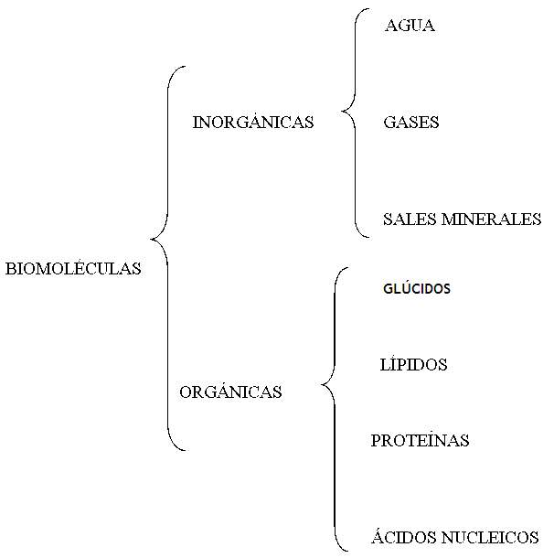

¿Por qué no hemos puesto las vitaminas y hormonas en biomoléculas orgánicas?

AGUA

Es la biomolécula más abundante en todos los seres vivos (generalmente oscila entre el 50 - 95% del peso del ser vivo) y sin ella no sería posible la vida. El contenido de agua depende de la especie, partes del cuerpo, la edad del individuo y otros factores: así por ejemplo una medusa tiene aproximadamente un 95% de su peso de agua, mientras que un humano adulto aproximadamente un 65%. En cuanto al tipo de tejido tenemos por ejemplo que la corteza cerebral contiene un 86% de agua y el hueso un 22%. En cuanto a la edad del individuo vemos que con la edad se tiene menos proporción de agua en el cuerpo, ejemplo los humanos al nacer tienen un 70% de agua, de adulto aproximadamente 65% y un anciano menos del 55%. La obesidad también es muy importante pues un adulto puede tener entre un 40% de agua en caso de presentar obesidad extrema y un 70% de agua en caso de delgadez extrema.

¿Por qué una persona obesa tiene menos proporción de agua en el cuerpo?

¿Por qué la deshidratación de los alimentos (como la leche en polvo) es un método de conservación de los alimentos?

Recordatorio: comentar la salazón, la posibilidad de vida en otros planetas sin oxígeno pero no sin agua.

Estructura del agua

La molécula de agua está formada por un oxígeno (O) unido a dos hidrógenos (H) mediante enlaces covalentes simples. La disposición tetraédrica de los orbitales sp³ del oxígeno determina que el ángulo entre los enlaces H-O-H es de 104,5º. El O, al ser más electronegativo, atrae con más fuerza a los electrones de cada enlace, desplazándose ligeramente los electrones más cerca del O, adquiriendo el O una densidad de carga negativa y los H una densidad de carga positiva (el O tira con más fuerza de los electrones, por lo que, aunque ambos átomos comparten los electrones, éstos orbitan más próximos al O que a los H, produciéndose las distintas densidades de carga). Como los dos H se orientan hacia el mismo lado, da lugar en la molécula de agua a una región electropositiva en el lado de los H y una región electronegativa en el lado opuesto. Si los H estuvieran a 180º ,en lugar de 104,5º, la molécula de agua no sería polar, es decir, la geometría de la molécula es la responsable de que el agua sea una sustancia polar ya que es asimétrica.

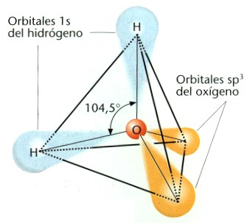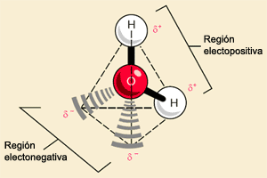

Las densidades de carga se representan con el símbolo “δ”. Las densidades de carga opuestas crean la formación de dipolos, por tanto, la molécula de agua, a pesar de ser eléctricamente neutra (no tiene carga neta al poseer igual número de electrones que de protones) es una molécula polar debido a la distribución asimétrica de sus electrones (debido a la asimetría de las densidades de carga). Nota: no confundir densidad de carga con carga (la densidad de carga crea una atracción mucho más débil que la carga).
Al ser opuestas las densidades de carga del O y de los H, se producen atracciones electrostáticas, entre los O de una molécula de agua y el/los H de otra/s molécula/s de agua. Esto produce que se formen los llamados enlaces por puente de hidrógeno o enlaces de hidrógeno. Cada molécula de agua puede formar un máximo de 4 enlaces por puente de H: dos del O y uno de cada H (cuando el agua está congelada todas sus moléculas presentan 4 enlaces por puente de H, mientras que el agua líquida tiene una media de 3,4 puentes de H). Estos puentes de H son los responsables de las propiedades especiales que posee el agua.

¿Qué sucedería si una molécula de agua en algún momento no tuviera ningún enlace de hidrógeno con otras moléculas de agua?

Dibuja varias moléculas de agua en estado líquido haciendo puentes de H entre ellas e indicando una molécula de agua con un solo enlace de H, otra con dos, otra con tres y otra con cuatro.

Propiedades del agua

La polaridad del agua y la existencia de los puentes de H confieren a esta molécula unas propiedades especiales que son: un gran poder disolvente (acción disolvente), un elevado calor específico, la elevada fuerza de cohesión, un elevado calor de vaporización, la incompresibilidad, la capilaridad, la elevada tensión superficial, el estado líquido a temperatura ambiente y la dilatación anómala del agua. Solo estudiaremos las tres primeras que son las que entran en la PAU.

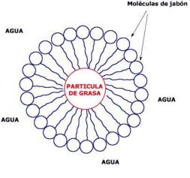
- Alto poder disolvente o acción disolvente: el agua es el líquido que más sustancias disuelve, lo que le ha valido el calificativo de disolvente universal. Las sustancias que se disuelven en medio acuoso se denominan hidrofílicas y esto es debido a que químicamente son sustancias polares (con o sin carga), las sustancias que no se disuelven en medio acuoso se denominan hidrofóbicas, ya que son sustancias apolares, mientras que las que se disuelven tanto en disolvente acuosos como en disolventes orgánicos apolares se llaman anfipáticas, esto es debido a que son sustancias con una parte polar y otra apolar. Por ejemplo el jabón (ver dibujo) es una sustancia anfipática cuya parte polar (representada con un círculo) se une a las sustancias polares como el agua y cuya parte apolar (representada con una línea irregular) se una a sustancias apolares como las grasas. De esta manera al lavarte con jabón eliminas de tu piel las sustancias polares (se van con el agua) y apolares (son rodeadas por la parte apolar del jabón), ya que el agua, al arrastrar el jabón (se une a la parte polar del jabón), se lleva todo.
¿Por qué se dice que el agua es el disolvente universal?

Debido a la polaridad de la molécula de agua, el agua se puede interponer entre los iones de las redes cristalinas (observa en la imagen como el agua disuelve una sal por ejemplo cloruro sódico) de los compuestos iónicos, lo que origina una disminución importante de la atracción entre ellos, y en definitiva, provoca su disolución. Fíjate como el anión (ejemplo Cl⁻) es rodeado por los H (tienen densidad de carga +) de varias moléculas de agua y el catión (ejemplo Na⁺) es rodeado por los O (tienen densidad de carga -) de varias moléculas de agua.
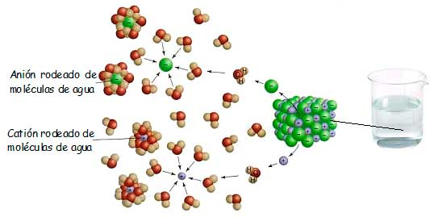
El agua también puede formar enlaces por puente de H con moléculas no iónicas pero que tienen grupos polares, por ejemplo: monosacáridos, aminoácidos, nucleótidos… y causar su disolución.
La propiedad del alto poder disolvente del agua es crucial para que se puedan transportar nutrientes y desechos en los líquidos de los seres vivos (sangre, linfa, savia, hemolinfa…), ya que si no se disolvieran, estas sustancias no podrían ser transportadas. Además, para que sucedan las reacciones químicas del metabolismo de los seres vivos es indispensable que las sustancias que van a reaccionar estén disueltas en el medio líquido y así puedan interaccionar (no se podrían poner en contacto los enzimas y sustratos). Recordatorio limitación de las reacciones químicas en sólidos por dificultad de contacto.

- Elevado calor específico: el calor específico es la cantidad de calor (medido en calorías o julios) que es necesario comunicar a un gramo de una sustancia para aumentar su temperatura 1ºC. Una caloría es la energía necesaria para aumentar 1ºC la temperatura de 1 gramo de agua. En conclusión el calor específico del agua es 1, lo cuál es un valor muy alto.

El agua tiene un alto calor específico porque cuando se aplica calor al agua, parte de la energía comunicada se emplea en romper los enlaces por puente de H y no en elevar la temperatura. Esta propiedad tiene importantes consecuencias para los seres vivos, ya que el alto calor específico provoca que el agua se caliente y se enfríe más lentamente, evitando cambio bruscos de temperatura, y de este modo, regula la temperatura en los seres vivos. Esto es muy importante porque la temperatura corporal debe mantenerse más o menos estable en los seres vivos.

- Elevada fuerza de cohesión: cohesión es la capacidad de mantenerse juntas sustancias iguales. Las moléculas de agua, gracias a sus enlaces de H, poseen mayor cohesión que cualquier otro líquido, a excepción del mercurio. Esto explica por qué al colmar un vaso por encima del borde, se forma una superficie convexa, o la razón por la cual algunos insectos pueden caminar por el agua de un estanque. Como los puentes de H mantienen las moléculas de agua tan fuertemente cohesionadas forman una estructura compacta que la convierte en un líquido casi incompresible. Al no poder comprimirse puede actúar como esqueleto hidrostático en algunos animales invertebrados o permitir la turgencia (es el fenómeno por el cual las células al absorber agua, se hinchan, ejerciendo presión contra las membranas celulares) en plantas, ya que el agua evita las deformaciones frente a presiones importantes puesto que el agua rellena, da forma y consistencia a células, tejidos, órganos o incluso a todo el cuerpo de plantas o animales. La alta cohesión del agua también explica la función amortiguadora que ejerce en las articulaciones de los animales vertebrados, constituyendo el líquido sinovial que evita el contacto entre los huesos.
¿Qué significa que las moléculas de agua están fuertemente cohesionadas?

Funciones biológicas del agua
(Destacando la propiedad con la que se relaciona)

La estructura del agua con sus densidades de carga y la formación de enlaces de H, le confiere unas propiedades al agua que hacen posible que ésta realice importantes funciones en los seres vivos para el mantenimiento de la vida.

- Función disolvente: El alto poder disolvente del agua es debido a que forma enlaces de H con las moléculas polares (con y sin carga), gracias a las densidades de carga de la molécula de agua. La propiedad del alto poder disolvente del agua es crucial para que se puedan transportar nutrientes y desechos en los líquidos de los seres vivos (sangre, linfa, savia, hemolinfa…), ya que si no se disolvieran, estas sustancias no podrían ser transportadas. Además, para que sucedan las reacciones químicas del metabolismo de los seres vivos es indispensable que las sustancias que van a reaccionar estén disueltas en el medio líquido y así puedan interaccionar (no se podrían poner en contacto los enzimas y sustratos). Recordatorio limitación de contacto en sólidos (limaduras de hierro con S)

- Función estructural: la incompresibilidad del agua es debida a la propiedad de la elevada fuerza de cohesión (unión) de las moléculas de agua (el alto número de enlaces entre las moléculas de agua las mantiene unidas). Al no poder comprimirse llega a actuar como esqueleto hidrostático en algunos animales invertebrados, permite la turgencia en plantas y las deformaciones citoplasmáticas y además, la alta cohesión de las moléculas de agua también permite la función mecánica amortiguadora en las articulaciones de los animales, ya que constituye el liquido sinovial que disminuye el roce entre los huesos.

- Función bioquímica: además de ser el medio acuoso el lugar donde se producen las reacciones metabólicas de los seres vivos, los seres vivos utilizan químicamente el agua en dos tipos de reacciones fundamentales: la fotosíntesis y las reacciones de hidrólisis. En la fotosíntesis, la molécula de agua es destruida (proceso llamado fotólisis del agua) usando la energía luminosa obteniéndose oxígeno molecular, electrones y protones.
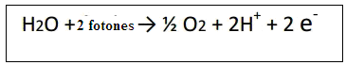
El oxígeno molecular es necesario para la vida de todos los seres vivos aerobios, los electrones y los protones se usarán indirectamente para formar ATP (gracias a la fotofosforilación oxidativa asociada a la cadena de transporte de electrones) y darán poder reductor (NADPH + H⁺) para poder fabricar materia orgánica en la fase oscura de la fotosíntesis. Este párrafo entero no estudiar ahora, sino cuando terminemos el tema del metabolismo donde se da la fotosíntesis.
En las reacciones de hidrólisis, el agua tiene la capacidad de romper moléculas orgánicas en otras más simples, por ejemplo los enlaces O-glucosídico o peptídico o éster se rompen al añadir una molécula de agua.

¿Recuerdas del año pasado que moléculas unían los enlaces anteriores?
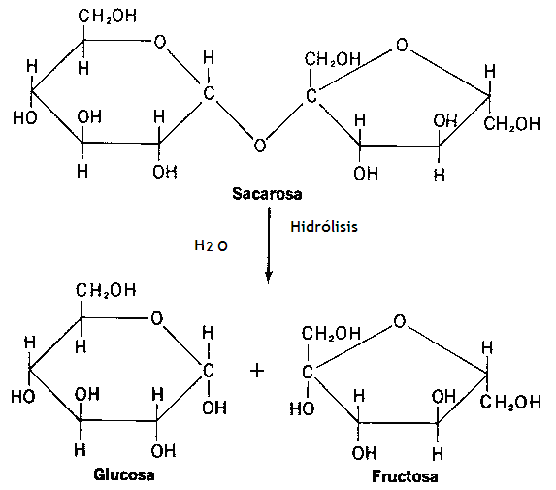
Observa en la imagen derecha como la sacarosa se rompe por hidrólisis (se añade agua para romperla) dando glucosa y fructosa.

- Función termorreguladora: la propiedad del elevado calor específico del agua permite que ésta se caliente y se enfríe muy lentamente (se requiere romper muchos enlaces de hidrógeno entre las moléculas de agua para que el agua se caliente y se requiere formar muchos enlaces de hidrógeno para que el agua se enfríe), evitando los cambios bruscos de temperatura, por lo tanto, el agua actúa en los seres vivos regulando su temperatura.

Otra propiedad del agua que influye en la función de termorregulación, aparte del alto calor específico del agua, es el elevado calor de vaporización del agua ya que las moléculas de agua al evaporarse absorben mucho calor del entorno (refrescando el entorno) para romper todos los enlaces por puente de H y así poder evaporarse. Esto permite explicar la disminución de temperatura que experimentamos cuando se nos evapora el sudor, por eso el sudor actúa como regulador de la temperatura. Recordatorio: alta Tª y alta humedad = bochorno.

¿Por qué en verano muchas amas de casa echan agua fuera de la puerta de la casa cuando quieren salir fuera a tomar el fresco?

¿Por qué si te mojas (caes al agua o llueve) en invierno es muy importante quitarte la ropa mojada?

¿Por qué el clima oceánico tiene temperaturas más suaves que el clima continental o dicho de otra manera: por qué las grandes masas de agua (vivir cerca del mar) suavizan las temperaturas

ÓSMOSIS

Para comprender muchos de los fenómenos que ocurren en el interior de los organismos, y por tanto, de sus células, es fundamental conocer el proceso de ósmosis que ocurre en las dispersiones coloidales de los seres vivos (citoplasma, líquido intersticial, sangre, linfa...).

La ósmosis es el proceso por el que se produce el paso del disolvente (en los seres vivos es el agua) a través de una membrana semipermeable (membrana que deja pasar el disolvente pero no los solutos) entre dos disoluciones de diferente concentración; este paso de disolvente se produce desde la disolución más diluida (con menor concentración de solutos) hacia la más concentrada (con mayor concentración de solutos), hasta que las dos concentraciones alcanzan el equilibrio (el paso de agua a la disolución más concentrada tiende a igualar las concentraciones).
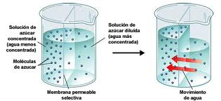

Observa como el agua pasa hacia donde hay más azúcar (desde la disolución más diluida hacia la más concentrada)¿qué sucedería si el azúcar pudiera pasar a través de la membrana?

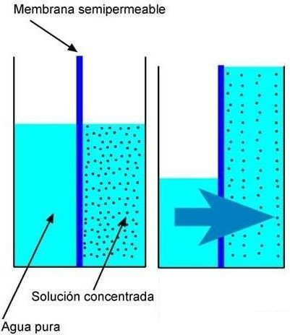

En este otro ejemplo de ósmosis el agua pasa hacia la solución concentrada, pero ¿por qué no pasa más agua a pesar de que sigue habiendo mucha diferencia de concentración a cada lado de la membrana?

Los medios acuosos pueden tener diferentes concentraciones y se denominan:

- Medio hipotónico: son aquellos medios acuosos que poseen una baja concentración de solutos con respecto a otros en los que la concentración es mayor.

- Medio hipertónico: son aquellos medios acuosos que poseen una alta concentración de solutos con respecto a otros en los que la concentración es menor.

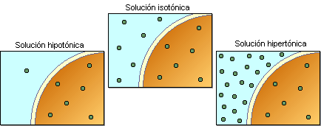
- Medio isotónico: son aquellos medios acuosos que tienen la misma concentración de solutos.

Si suponemos que la parte oscura es el interior celular y la clara la solución o medio acuoso, se observa como en la solución hipotónica el interior celular se ve más concentrado en solutos, en la solución hipertónica se ve el interior celular menos concentrado que la solución y en la isotónica las concentraciones son iguales. Todo es relativo, es decir que el interior celular podemos decir que es hipertónico respecto a la solución hipotónica, pero a su vez, el interior celular es hipotónico si lo comparamos con la solución hipertónica. Sin embargo, en todos los casos se ha puesto la misma concentración en el interior celular. Por lo tanto en un examen si dices que algo es hipertónico o hipertónico tienes que decir respecto a qué.

Las membranas celulares actúan como una membrana semipermeable que permite el paso del agua pero no de los solutos. El agua pasará de los medios hipotónicos a los hipertónicos, ejerciendo una presión sobre la membrana llamada presión osmótica (La presión osmótica será más intensa cuanto mayor sea la diferencia de concentración entre ambos medios). En las células se pueden dar 3 situaciones según que el medio extracelular sea hipertónico, hipotónico o isotónico:

•Cuando el medio extracelular es hipertónico respecto a la célula, sale de la célula agua por ósmosis, las células pierden agua (disminuye la presión osmótica), se deshidratan e incluso podrían llegar a morir, fenómeno conocido como plasmólisis.

• Cuando el medio extracelular es hipotónico respecto a la célula, entra un exceso de agua al interior celular (aumenta la presión osmótica) produciendo un hinchamiento que puede provocar la ruptura de la membrana plasmática en células animales, y por tanto, la muerte celular, fenómeno conocido como hemólisis. En células vegetales, la pared celular evita que reviente la membrana plasmática y evita un excesivo hinchamiento, en este caso, el fenómeno recibe el nombre de turgencia.

• Cuando el medio extracelular es isotónico no se produce ósmosis (la cantidad de agua está en equilibrio, ni entra ni sale agua neta).
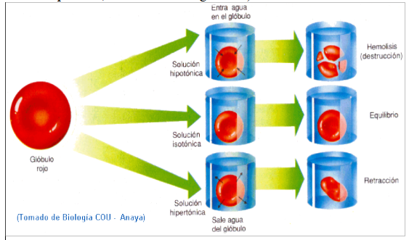
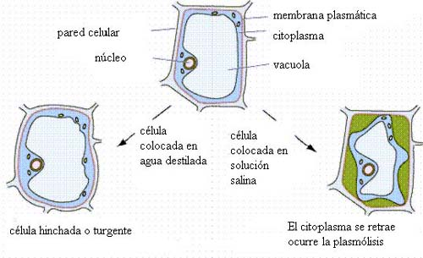
¿Por qué se muere una planta si la riegas con agua salada como por ejemplo agua de mar?

SALES MINERALES: CLASIFICACIÓN Y FUNCIONES

Son moléculas inorgánicas presentes en todos los seres vivos, según su solubilidad en agua se clasifican en sales minerales precipitadas o insolubles en agua y sales minerales disueltas o solubles en agua (aunque también se pueden encontrar asociadas a moléculas orgánicas formando parte de alguna vitamina, hormona, enzima…). Cumplen muchas funciones en los seres vivos pero destacaremos la función estructural de las sales precipitadas, la función osmótica de todas las sales disueltas y la función reguladora de determinadas sales disueltas.

Las sales minerales insolubles en agua o precipitadas: se encuentran en estado sólido en los seres vivos formando estructuras con función de protección y sostén como por ejemplo huesos y caparazones. Las más comunes son el carbonato cálcico (CaCO₃), el fosfato cálcico (Ca₃(PO₄)₂) y la sílice o dióxido de silicio (SiO₂).

Las sales minerales solubles en agua o disueltas: al disolverse en medios acuosos, forman iones. Los más frecuentes son los cationes Na⁺, K⁺, Ca²⁺ y Mg y los aniones Cl⁻, HCO₃⁻ y HPO₄²⁻.

Función estructural

Las sales precipitadas tienen función estructural, pues forman parte de estructuras duras de protección y sostén, destacan el carbonato cálcico (CaCO₃), el fosfato cálcico (Ca₃(PO₄)₂) y la sílice o dióxido de silicio (SiO₂).

El carbonato cálcico (CaCO₃) constituye el esqueleto de corales, forman las conchas de gasterópodos y bivalvos, endurecen huesos y dientes de vertebrados, constituyen los otolitos en el oido interno de vertebrados que permiten mantener el equilibrio, forma parte de protozoos marinos como los foraminíferos, forman las espinas de erizos de mar y confiere rigidez a algunas esponjas ya que forma sus espículas.
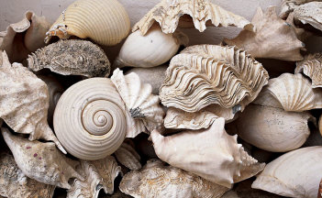
Protozoos foraminíferos (izquierda) y conchas de gasterópodos y bivalvos (derecha).
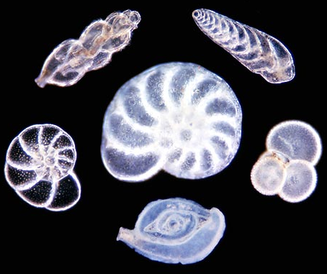
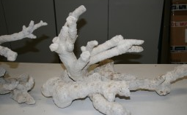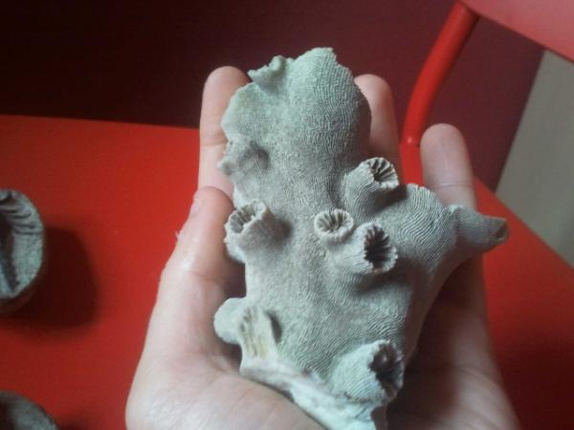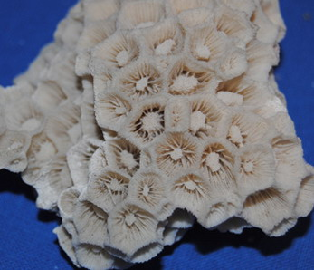Fotos: esqueletos de corales.
El fosfato cálcico (Ca₃(PO₄)₂) forma parte de los esqueletos de vertebrados (huesos y dientes).

La sílice (SiO₂) forma parte de los caparazones que presentan algunos microorganismos como las algas unicelulares llamadas diatomeas, confiere rigidez a la estructura de algunas esponjas (esponjas con espículas silíceas) y endurece estructuras de sostén en algunos vegetales como las gramíneas (plantas como el césped y cereales).

Función osmótica

Las presencia de sales en el medio interno celular y extracelular es determinante para que se verifique la entrada o salida de agua a través de la membrana celular, ya que el equilibrio osmótico depende de la concentración de sustancias (solutos) de distinta naturaleza (no solo sales, por ejemplo la concentración de glucosa que es el azúcar en sangre) a ambos lados de la membrana celular. Un cambio de concentración de solutos en el medio externo o en el medio intracelular altera el equilibrio y provoca el proceso de ósmosis, por el que el agua tiende a pasar a través de la membrana, pudiendo conducir a procesos de plasmólisis o de retraccion si el medio extracelular es hipertónico respecto al medio intracelular, o de turgencia o de hemólisis, si es hipotónico el medio extracelular respecto al medio intracelular.

¿Por qué los diabéticos presentan poliuria (orinan mucho)?

Función reguladora

Las sales minerales regulan diversos procesos en el cuerpo dada la gran variedad de procesos en los que intervienen destacando la regulación del ph (función tamponadora), la actividad enzimática, regulación de la actividad cardiaca, la contracción muscular y la transmisión nerviosa. Ejemplos:

- El bicarbonato y el monohidrógeno fosfato (HCO₃⁻ y HPO₄²⁻) regulan el pH del medio extracelular e intracelular respectivamente porque el primero es más abundante en el medio extracelular y el segundo en el intracelular, evitando cambios bruscos de pH.

- Muchas sales forman parte de moléculas con funciones muy importantes como enzimas, vitaminas, hormonas, hemoglobina…, permitiendo la realización de muchos procesos. Por ejemplo el Co²⁺ forma parte de la vitamina B₁₂, el Fe²⁺ forma parte de la hemoglobina que transporta el oxígeno, el I forma parte de la hormona tiroxina que regula el metabolismo.

- Ca²⁺ intervienen en la coagulación sanguínea y junto con el Mg²⁺ interviene en la contracción muscular.

- Na⁺, K⁺ y Cl⁻ intervienen en la transmisión del impulso nervioso

RELACIÓN DE CARENCIAS O NIVELES BAJOS DE ALGUNOS BIOELEMENTOS CON PATÓLOGÍAS. Ejemplos: hierro,calcio y yodo.

Todos los minerales nutrientes pueden provocar signos de deficiencia si faltan en la dieta, puesto que cumplen determinadas funciones en el organismo. La deficiencia de uno o más de estos nutrientes minerales impedirá el normal funcionamiento del cuerpo (no se pueden realizar las funciones que requerían estos minerales), lo que se reflejará en la aparición de determinadas enfermedades y síntomas. Destacamos los ejemplos de la deficiencia de hierro, yodo y calcio.

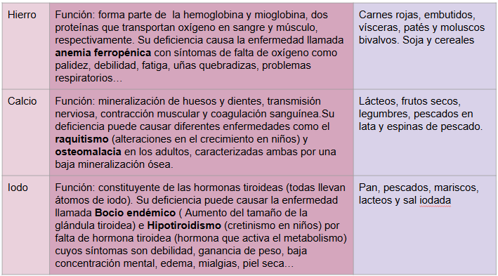
¿Por qué la falta de minerales en nuestro cuerpo afecta a nuestra salud?

Recordatorio: la importancia en nuestro cuerpo de la concentración de cada sustancia (rangos): Paracelso.

¡¡¡¡¡¡ FIN DEL TEMA !!!!!!!

Para los temas siguientes necesitas repasar un poco sobre los enlaces que pueden formar el C, H, O, N y S y los nombres de los grupos funcionales carboxilo, hidroxilo, amino, aldehído y cetona.

